МИНИСТЕРСТВО ОБРАЗОВАНИЯ И НАУКИ РОССИЙСКОЙ ФЕДЕРАЦИИ
Федеральное государственное бюджетное образовательное учреждение
высшего образования
«КУБАНСКИЙ ГОСУДАРСТВЕННЫЙ УНИВЕРСИТЕТ»
(ФГБОУ ВО «КубГУ»)

Факультет компьютерных технологий и прикладной математики
Кафедра вычислительных технологий

ОТЧЕТ
о выполнении лабораторной работы № 10
по дисциплине «Конструирование алгоритмов и структур данных»

Выполнил: ст. гр. 26/2
Романов В.В.

Проверил: преподаватель
Городецкий Э.Р.

Краснодар
2022
Тема: «Динамические структуры данных. Объектно-ориентированное программирование односвязного списка»

Цель: освоение составления и тестирования алгоритмов и объектно-ориентированных программ, использующих динамические структуры данных.

Ход работы:

- Индивидуальное задание представлено в таблице. (Рис.1)

Рис. 1

- Листинг программы. (см: Рис. 2, Рис. 3, Рис. 4, Рис. 5, Рис. 6, Рис. 7, Рис. 8)

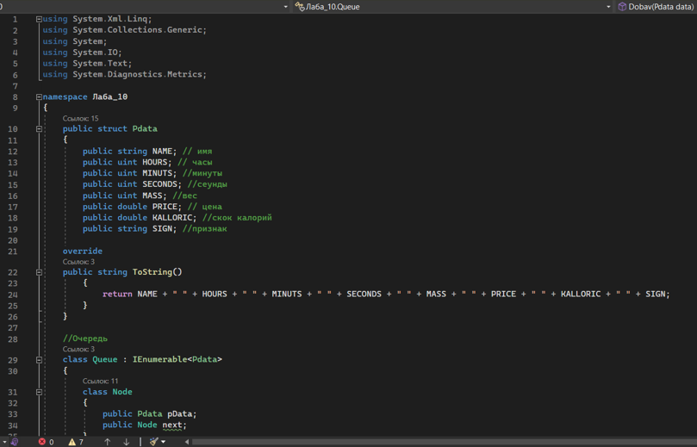
Рис. 2.

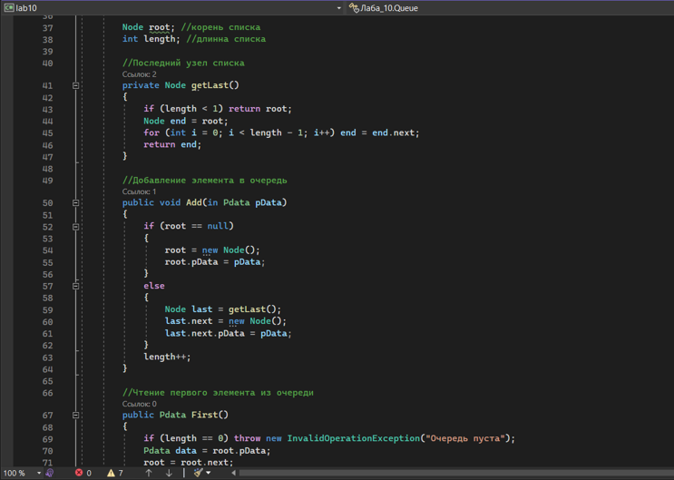
Рис. 3.

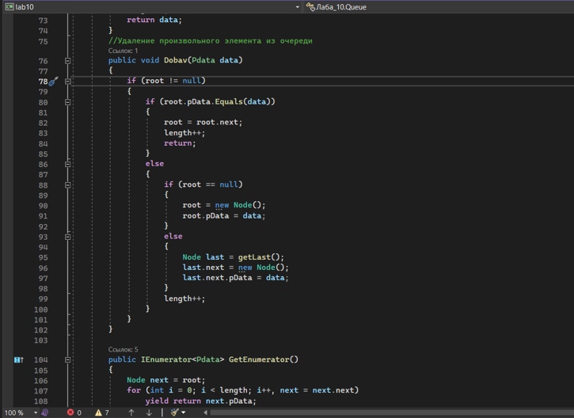
Рис. 4.

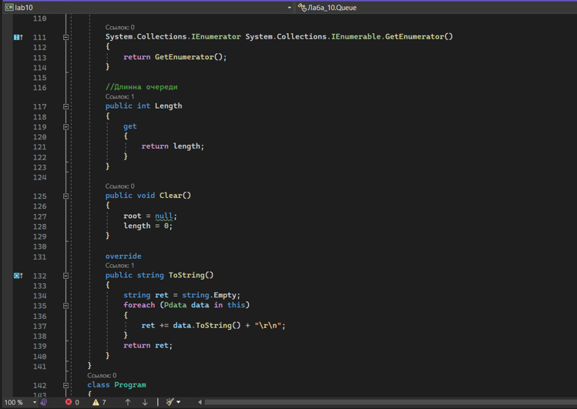
Рис. 5.

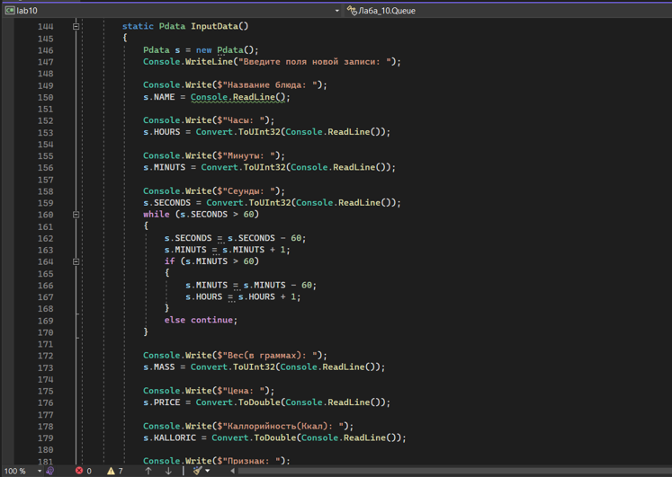
Рис. 6.

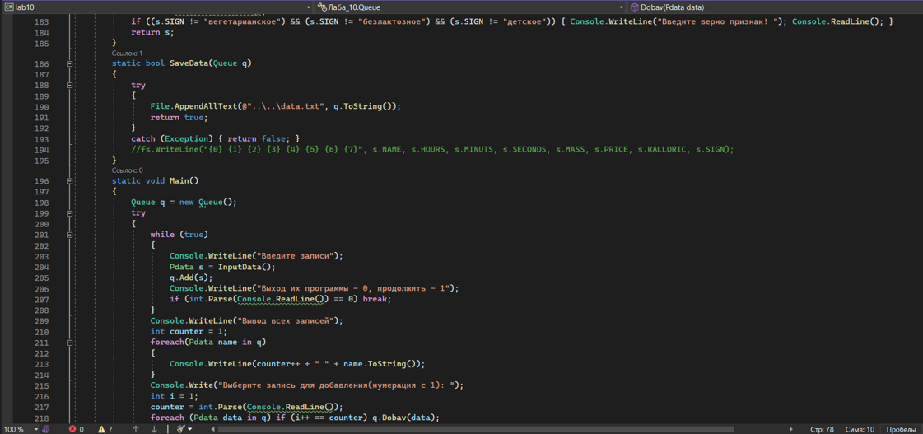
Рис. 7.

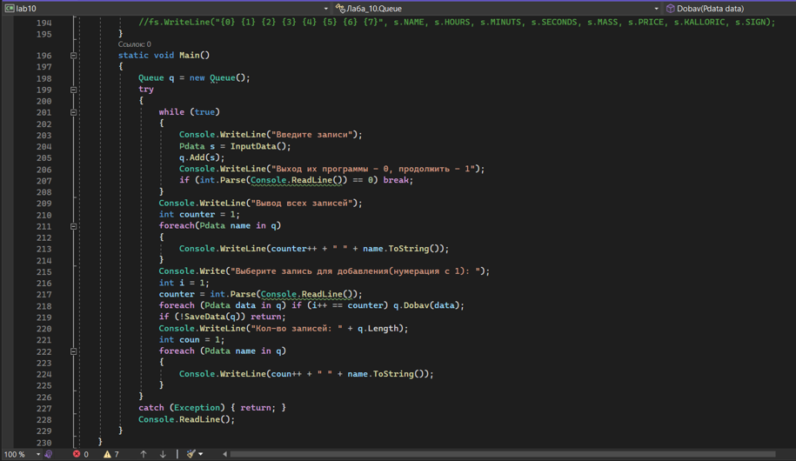
Рис. 8.

- Результат тестирования программы. (см. Рис. 9)

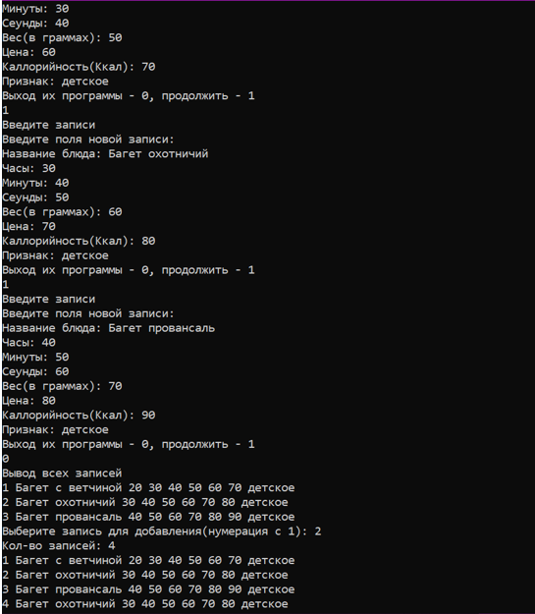
Рис. 9.

- Блок-схема алгоритма функции Main. (см: Рис. 10)

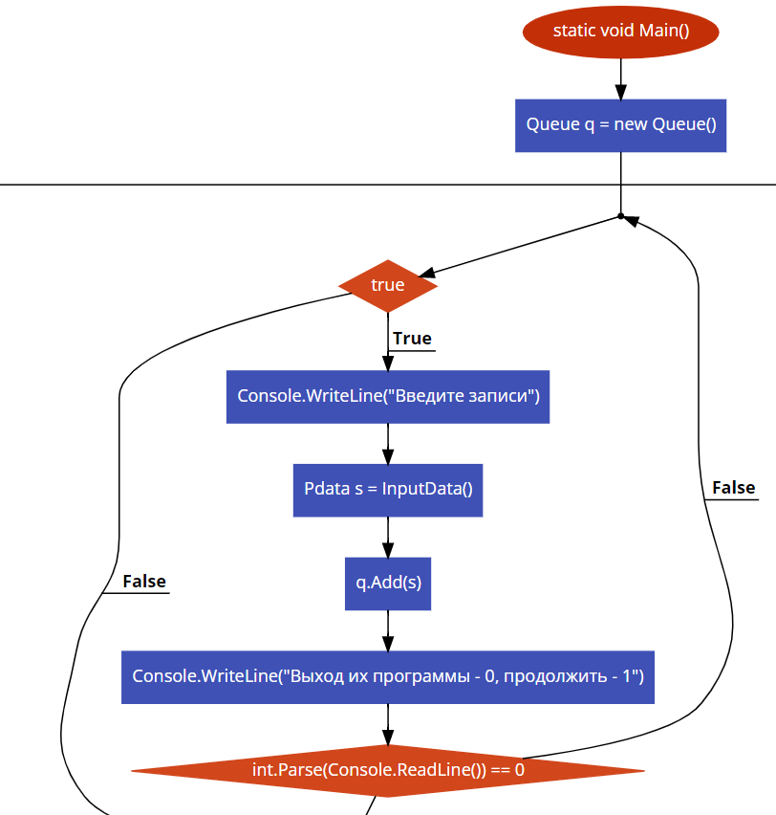
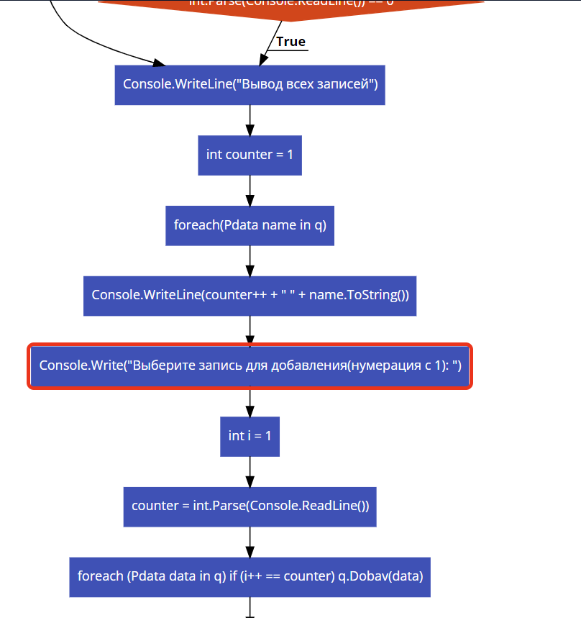
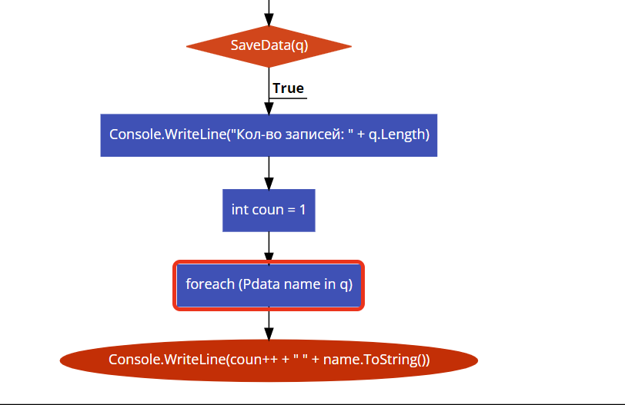
Рис. 10.

Вывод: освоил составление и тестирование алгоритмов и объектно-ориентированных программ, использующих динамические структуры данных.

